TẤM GƯƠNG HỌC SINH CHĂM NGOAN, ĐAM MÊ MÔN TIẾNG ANH.

Theo ba mẹ lên thành phố sinh sống, em gắn bó với mảnh đất Giang Biên từ độ tuổi lên 5. Khi chuẩn bị hành trang vào lớp một, ba mẹ em cũng đã có những băn khoăn trăn trở khi gửi con ở một môi trường học tập mới. Ngày ấy, khi tìm hiểu về mô hình lớp 1, ba mẹ em chỉ mong con được học tập ở môi trường học tự nhiên, không phải là trường chuyên hay lớp chọn với mong ước con sẽ tự rèn luyện và khẳng định mình trong học tập và rèn luyện các môn năng khiếu khác. Từ những suy nghĩ đó của ba mẹ đã là sự hiện diện của bé Nguyễn Phương Mai - học sinh lớp 3A2 trường Tiểu học Giang Biên ngày hôm nay.
Em liên tục là học sinh hoàn thành xuất sắc nhiệm vụ học tập và rèn luyện trong hai năm học qua. Năm học 2021 - 2022 là một năm học đầy khó khăn với học sinh cả nước nói chung và với em nói riêng. Lại càng đặc biệt khó khăn với em hơn khi ba mẹ đi làm, em tự học online và phụ bà trông em, làm việc nhà. Vậy em đã hàng ngày rèn luyện mình và vượt qua như thế nào?. Đến thăm gia đình Phương Mai, cô giáo cảm kích vô cùng trước hình ảnh một cô học trò xinh xắn, nụ cười luôn trên môi, vóc dáng lớn hơn các bạn cùng trang lứa. “Buổi sáng con thức dậy, ăn sáng do bà và mẹ chuẩn bị, con học bài, con chú ý tất cả các lời cô giáo giảng ở các môn học. Có đoạn chưa hiểu kĩ, con ghi chú vào vở nháp, rồi con tham khảo kiến thức đó trong sách và trang wed của nhà trường từ kho học liệu lớp 3. Lớp học kết thúc, con giúp bà trông em và phụ bà việc nhà. Buổi chiều con tự ôn bài cũ, tìm hiểu bài mới. Con nhất định phải dành 2 tiếng mỗi ngày để học môn Tiếng Anh qua các phần mềm: Monkey, Hello Chao, … và con thích đọc truyện tranh bằng tiếng Anh lắm! Buổi tối thì con luôn cùng bà và bố mẹ chơi với em, dạo đàn cho cả nhà thưởng thức.” - chia sẻ của Phương Mai. Quả thật, góc học tập của em có rất nhiều loại sách Tiếng Anh, truyện tranh Tiếng Anh. Đó là lí do em luôn đạt kết quả cao trong cuộc thi “ Tài năng nhí”, “Ước mơ xanh”, Tiếng Anh Ioe”,... Tại đây, em chinh phục Ban giám khảo bằng những mẩu kịch rất chất lượng, những bài phỏng vấn, hùng biện trôi chảy, âm giọng tốt.
Xin chúc mừng các thành tích em đã đạt được từ các sân chơi Anh ngữ: Giải Khuyến Khích Tài năng Anh ngữ Thiếu nhi thủ đô; Giải Ba Ước mơ xanh; Giải Nhì khối 3 Ioe cấp trường; Giải Nhì khối 3 Ioe cấp quận. Chúc em sẽ thật hài lòng với bản thân ở vòng thi cấp thành phố tới đây.
Sau đây là một số hình ảnh về học sinh Nguyễn Phương Mai - lớp 3A2 trường Tiểu học Giang Biên
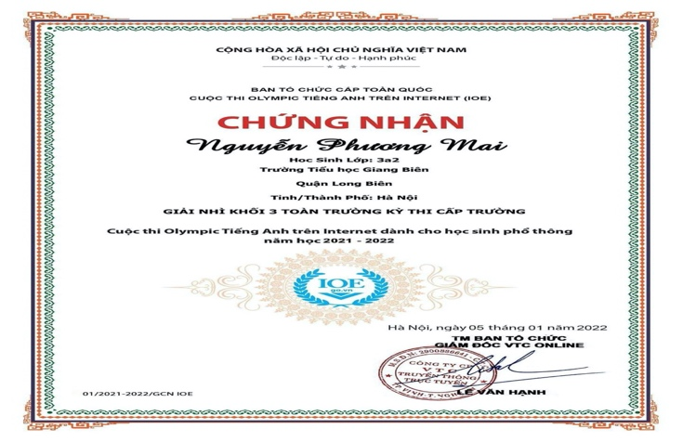 | 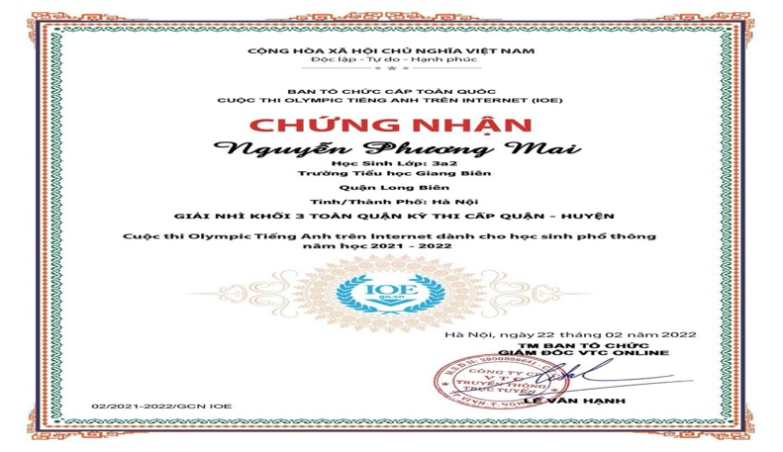
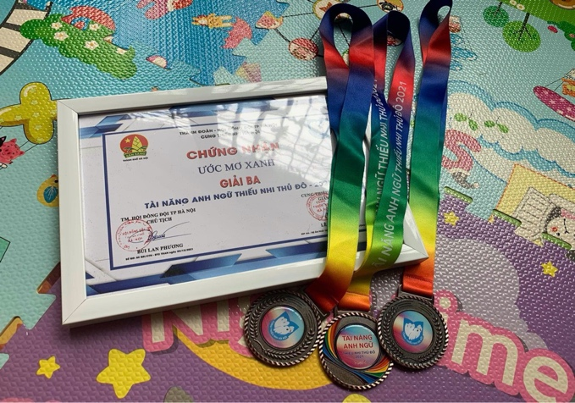 | 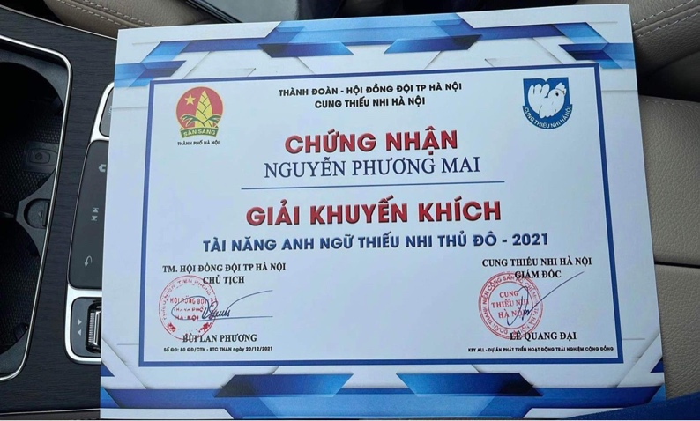

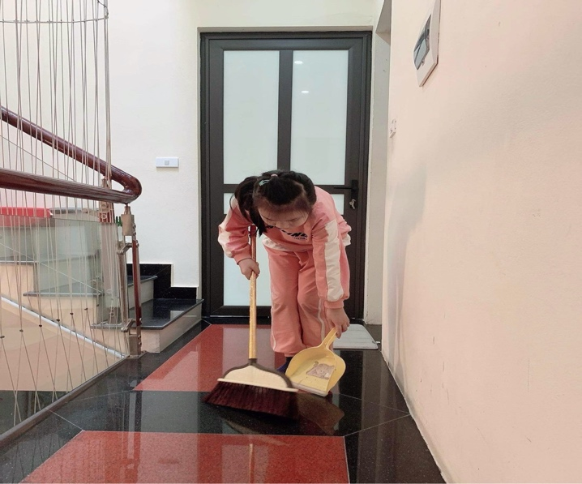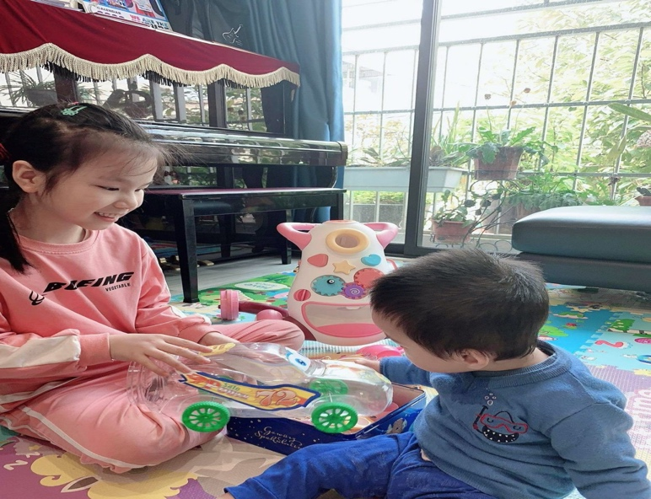

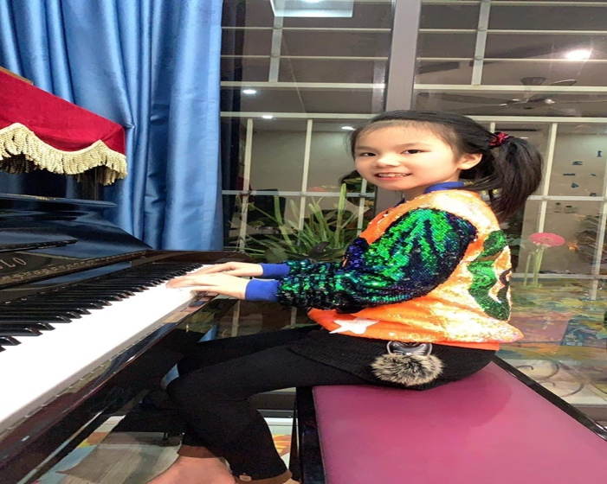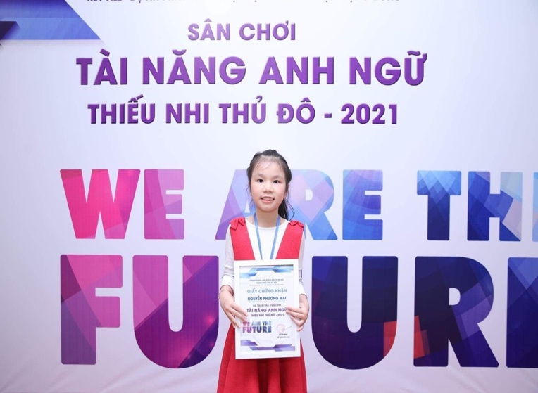
Tác giả: Nguyễn Thị Thu Hiền

